Welkom bij Word

Instructies die u kunt bewerken, delen en afdrukken

In tegenstelling tot traditionele gebruikersgidsen kunt u dit document helemaal naar wens aanpassen. U kunt in dit document over een aantal basisfuncties van Word lezen, maar het is niet alleen bedoeld om te lezen. Het is ook bedoeld om te bewerken, dus u kunt leren door te doen.

Op verschillende plekken in dit document staat de rode tekst Probeer het eens, zodat u met Word-functies kunt oefenen.

|  |  |
| --- | --- |
| Welkom bij Word-video | **Tijdbesparing:** Bekijk de volgende video als u niet veel tijd hebt en wilt weten hoe dit werkt: [Welkom bij Word](https://www.microsoft.com/nl-nl/videoplayer/embed/RWfrft). |

# Schrijf duidelijk, met een beetje hulp

In Word worden spelling en grammatica automatisch gecontroleerd en worden verkeerd gespelde woorden aangeduid met een rode golvende onderstreping. Grammaticafouten worden aangeduid met een dubbele blauwe onderstreping.

Probeer het eens: Plaats de cursor aan het eind van deze alinea en druk op Enter om een nieuwe alinea te beginnen. Typ een zin met wat spel- of grammaticafouten en druk op Enter om de alinea te voltooien.

Klik met de rechtermuisknop op de onderstreepte tekst of druk op F7. Kies een suggestie om de fouten te corrigeren.

Inhoud

Schrijf duidelijk, met een beetje hulp 0

Bewaar dit voor later, open het overal 3

Voeg visuele elementen toe met afbeeldingen van internet 4

Maak nog duidelijker wat u bedoelt door tekst op te maken 5

Laat ons weten wat u vindt 9

U kunt op Word rekenen om het aantal woorden te berekenen

Probeer het eens: Druk na deze regel op Enter en typ wat woorden.

In de statusbalk onderaan het venster wordt het aantal woorden in het document bijgehouden.

Voorbeeld van woordentelling in de statusbalk

Tabel maken

|  |  |  |  |
| --- | --- | --- | --- |
|  |  |  |  |
|  |  |  |  |
|  |  |  |  |

# Bewaar dit voor later, open het overal

Wanneer u dit document opslaat in OneDrive, kunt u het overal openen: op uw computer, tablet of telefoon. Uw wijzigingen worden automatisch opgeslagen.

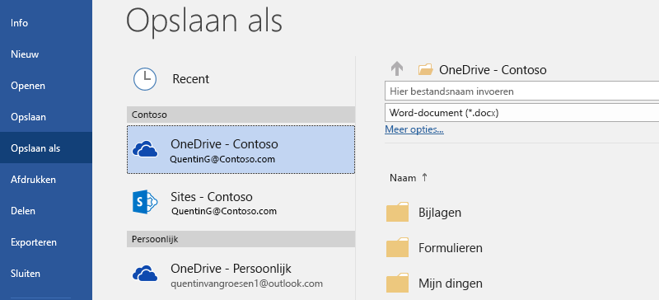

Probeer het eens: Selecteer **Bestand** > **Opslaan als**. Selecteer vervolgens OneDrive en geef dit document een naam.

Als u zich op een ander apparaat aanmeldt bij Office 365, staat dit document in uw lijst met recente bestanden. U kunt nu doorgaan waar u gebleven was… zelfs als u het document open hebt laten staan op de computer die u nu gebruikt.

Deel en werk samen

Nu dit document in OneDrive is opgeslagen, kunt u het met anderen delen. Ze hebben niet eens Word nodig om het te kunnen openen.

Probeer het eens: Selecteer **Delen** en stuur een koppeling naar dit document (sneltoets: Alt+B+Y2 of Alt+Z+S)

U kunt de koppeling verzenden door iemands e-mailadres te typen of door de koppeling te kopiëren en in een bericht of chat te plakken. Als u wilt dat ze het document kunnen lezen maar niet kunnen bewerken, stelt u hun machtiging in op Alleen lezen.

Als ze geen Word hebben, wordt het document geopend in hun webbrowser, in Word Online.

# Voeg visuele elementen toe met afbeeldingen van internet

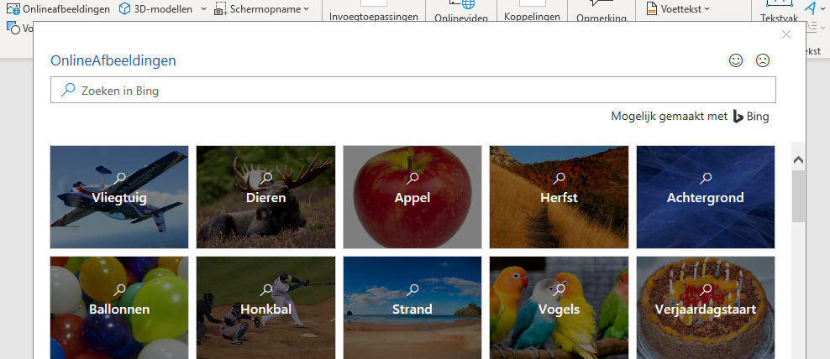

Word werkt met Bing om u toegang te geven tot duizenden afbeeldingen die u in uw documenten kunt gebruiken.

Probeer het eens: Druk na deze regel op Enter om een lege regel te maken:

1. Plaats de cursor in de lege ruimte hierboven, ga naar het tabblad Invoegen, selecteer **Onlineafbeeldingen** en zoek vervolgens naar iets, bijvoorbeeld illustraties van puppy’s.
2. Selecteer de gewenste afbeelding en selecteer vervolgens **Invoegen**.

# Maak nog duidelijker wat u bedoelt door tekst op te maken

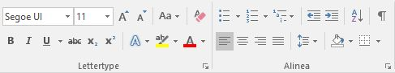

Om tekst op te maken, selecteert u deze en selecteert u vervolgens een knop in de sectie **Lettertype** of **Alinea** op het tabblad Start.

Probeer het eens: Selecteer tekst in de regels hieronder en kies opmaakopties zodat de tekst een voorbeeld is van de betreffende opmaak:

|  |  |
| --- | --- |
| Pictogram van opdracht Vet | Vet (sneltoets: Ctrl+B) |
| Pictogram van opdracht Cursief | Cursief (sneltoets: Ctrl+I) |
| Pictogram van opdracht Markering | Markering |
| Pictogram van opdracht Tekenkleur | Tekenkleur |
| Pictogram van opdracht Opsommingstekens | Opsommingstekens |
| Pictogram van opdracht Nummering | Nummering |

**Pro-tip:** Als u voor deze oefening hele woorden hebt geselecteerd, hebt u dan gemerkt dat er in Word een kleine werkbalk met de opmaakopties verscheen?

Contextuele werkbalk met opdrachten voor het opmaken van tekstMet die werkbalk en sneltoetsen zoals Ctrl+B en Ctrl+I bespaart u tijd doordat u niet constant naar het tabblad Start hoeft te gaan.

Toverkunst: gebruik kopstijlen

De koptekst voor dit gedeelte (“Toverkunst: gebruik kopstijlen”) ziet er hetzelfde uit als de andere kopteksten in dit document, maar is niet zo nuttig. Deze koptekst is opgemaakt met *lettertype-instellingen* (lettertype, tekengrootte en tekenkleur), terwijl de andere kopteksten zijn opgemaakt met een *Kopstijl* (Koptekst 1, om precies te zijn).

|  |  |
| --- | --- |
| Koptekst met knop Uitvouwen/Samenvouwen | Ziet u het kleine driehoekje wanneer u de cursor op die andere kopteksten plaatst?  U kunt alles onder een koptekst samenvouwen en uitvouwen, net als een overzicht. Maar deze werkt niet. Laten we het oplossen. |

Probeer het eens: Pas de stijl **Kop 1** toe:

1. Plaats de cursor ergens in de koptekst hierboven (“Toverkunst: gebruik kopstijlen”), maar selecteer niets.
2. Ga op het tabblad **Start** naar **Stijlen** en selecteer **Kop 1** (sneltoets: Ctrl+Alt+1).

Ta-da! Het ziet er nu uit als een koptekst, en het gedraagt zich ook als een koptekst.

Geef uw document een snelle make-over

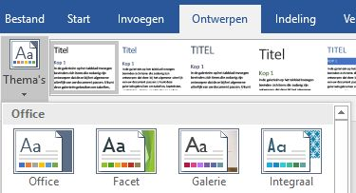

Met stijlreeksen en thema’s kunt u de look van uw document in een handomdraai helemaal veranderen. Ze werken het best wanneer uw document is opgemaakt met stijlen (het is dus maar goed dat we die koptekst hierboven hebben opgelost).

Probeer het eens: Verken stijlreeksen en thema’s:

1. Selecteer op het tabblad **Ontwerpen** de optie **Thema’s** en kies een thema uit de vervolgkeuzelijst.  
   Merk op dat de galerie met stijlreeksen wordt bijgewerkt om het gekozen thema te weerspiegelen.
2. Klik op het gewenste thema om het toe te passen.

Gewoon voor de lol

Als u de tijd hebt, probeer deze oefeningen dan eens.

Probeer het eens: Zoeken en vervangen

Druk op **Ctrl+H** en gebruik Zoeken/Vervangen om alle exemplaren van Probeer het eens te vervangen door Ik heb het geprobeerd.

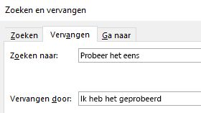

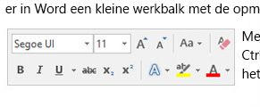Probeer het eens: Laat tekst teruglopen rondom afbeeldingen

Sommige van de afbeeldingen in dit document staan naast een alinea met tekst. Probeer tekstterugloop eens uit: Selecteer de afbeelding hier, ga naar **Opmaak** > **Tekstterugloop** en gebruik de pijl-omhoog en pijl-omlaag op het toetsenbord om tussen de opties te schakelen en een voorbeeld van de resultaten te zien.

Hulp vragen voor Word

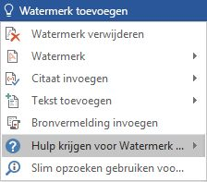

Het zoekvak **Uitleg** leidt u rechtstreeks naar opdrachten en de Help in Word.

Probeer het eens: Vraag om hulp:

1. Ga naar **Zoeken** bovenaan het venster.
2. Typ wat u wilt doen.

Typ bijvoorbeeld:

* **Watermerk toevoegen** om snel naar de opdracht Watermerk te gaan.
* **Help** om naar de Help van Word te gaan.
* **Training** om een lijst met Word-trainingscursussen te bekijken.
* **Wat is er nieuw** voor een lijst met de meest recente updates van Word.

# Laat ons weten wat u vindt

[Geef ons feedback over deze sjabloon](https://go.microsoft.com/fwlink/?linkid=854193), zodat we inhoud kunnen leveren die echt nuttig en handig is. Bedankt!

[](https://support.office.com/nl-NL/article/tips-for-editing-welcome-to-word-a7115782-e1c3-4a17-ae46-5ad889009a88?ui=nl-NL&rs=nl-001&ad=NL)